**12.3 研究物质比热容**

**知识点一、探究物质的吸、放热性能的实验**

1、如图在探究“不同物质的吸热能力”的实验时，同学们使用的器材有：相同规格的电加热器、玻璃杯、温度计、初温和质量都相同的水和食用油．关于实验，下列说法正确的是（   ）  
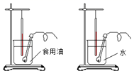

A. 物体吸收热量的多少是由它的物质种类决定的

B. 食用油吸热升温快，说明食用油的吸热能力强  
C. 加热相同的时间，水升温慢说明水的吸热能力强

D. 将食用油和水加热到相同的温度时，它们吸收的热量相同

**知识点二、什么是比热容**

**1、**下列关于比热容的说法正确的是（ ）

A. 物体的比热容跟物体吸收或放出的热量有关  
B. 物体的比热容跟物体的温度有关  
C. 物体的质量越大，它的比热容越大  
D. 物体的比热容是物体本身的一种属性，与温度、质量都没有关系

2、质量为5kg的汽油，用去一半后剩下的汽油（　　）

A. 密度、比热容、热值都变为原来的一半               B. 密度不变、比热容、热值变为原来的一半  
C. 密度、比热容变为原来的一半，热值不变           D. 密度、比热容、热值都不变

3、下表列出了一些物质的比热容,根据表中数据,下列判断正确的是 ()

|  |  |  |  |  |  |
| --- | --- | --- | --- | --- | --- |
| 物质 | 水 | 煤油 | 冰 | 铝 | 铜 |
| 比热容*/*[J·(kg·℃)*-*1] | 4*.*2*×*103 | 2*.*1*×*103 | 2*.*1*×*103 | 0*.*88*×*103 | 0*.*39*×*103 |

A*.*不同物质的比热容一定不同

B*.*物质的物态发生变化,比热容不变

C*.*质量相等的铝和铜升高相同的温度,铝吸收的热量更多

D*.*质量相等的水和煤油吸收相同的热量,水升高的温度更多

**知识点三、Q=cm△t**

1．甲、乙两物体质量相等，当甲物体温度升高10℃，乙物体温度升高20℃时，甲物体吸收的热量是乙物体吸收热量的2倍，则甲的比热与乙的比热容之比（　　）

A．1：2 B．4：1 C．1：1 D．1：4

2．质量相同的甲乙两个物体由于吸热而升温，若它们的比热容之比为1：2，升高的温度之比为3：2，则它们吸收的热量之比是（　　）

A．3：1 B．4：3 C．1：3 D．3：4

3．甲、乙两物体质量相同，比热容之比为3：1，吸收的热量之比为4：1，则甲乙两物体升高的温度之比是（　　）

A．1：3 B．1：4 C．3：4 D．4：3

4、甲、乙两物体的比热容之比为2：3，吸收热量之比为3：1时，它们升高的温度相同，则甲、乙两物体的质量之比是（   ）

A. 9：2                  B. 2：9                         C. 1：2                        D. 2：1

5、有甲、乙两个实心金属球，它们的比热容之比3:2，吸收的热量之比4:1，质量之比2:3则那甲、乙两金属球升高的温度之比是（　　）

A. 4：1                               B. 1：4                                C. 3：1                                D. 1：3

6、用两个相同的电热器给质量同为2kg的物质甲和水加热，它们的温度随时间的变化关系如图所示，据此判断甲物质10min吸收的热量为（　　）  
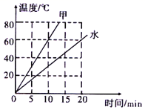

A. 5.04×105J                    B. 4.2×105J                  C. 2.52×105J                   D. 条件不足，不能计算

7、用同一热源给一个物体均匀加热，得到它的熔化图象如图所示，那么该物体在固态时的比热容与液态时的比热容之比是(   )  
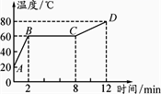

A. 1∶2                                    B. 1∶4                                    C. 1∶1                                    D. 2∶1

8、如图所示，是将冷水与热水相混合时，温度随时间的变化图象。（在热传递过程中忽略热量的损失）由图中所给的信息可知，冷热水的质量与吸放热之比分别是（　　）

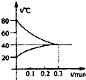

A．1：2、1：1 B．1：1、2：1 C．1：1、1：2 D．2：1、1：1

9、为了探究热传递过程中高温物体、低温物体温度变化的特点，小明做了如下实验，将盛有30 ℃冷水的小烧杯放入盛有70 ℃热水的大烧杯中，分别用温度传感器测量两杯水的温度变化情况，绘制成如图所示的图像，下列说法错误的是(　　)

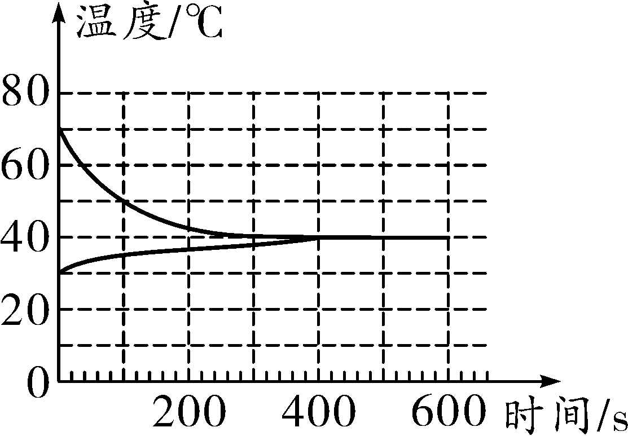

A. 热水和冷水到达同一温度的时间是相同的

B. 热水温度下降比冷水温度升高得快

C. 热水放出的热量等于冷水吸收的热量

D. 热水的质量可能小于冷水的质量、

10、有两个温度和质量都相同的金属球，先把甲球放入盛有热水的杯中，热平衡后水温降低了△t．把甲球取出，再将乙球放入杯中，热平衡后水温又降低了△t，则甲球比热c甲和乙球比热c乙大小的关系是（　　）

A. c甲＞c乙          B. c甲＜c乙          C. c甲=c乙          D. 以上三种情况都有可能

11．质量相同的铜块和铁块，吸收相同的热量后，将它们相互接触（C铜＜C铁），则（　　）

A．它们之间不发生热传递 B．热量由铜块传给铁块

C．热量由铁块传给铜块 D．无法确定热量如何传递

12、质量相同、温度相同的铁块和铜块(c铁＞c铜)，放出相同的热量后，将它们互相接触，则（   ）

A. 热量将由铁块传给铜块                  B. 温度将由铁块传给铜块  
C. 热量将由铜块传给铁块                  D. 由于放出相同热量，所以它们之间不会发生热传递

13、初温相等的铁块，甲的质量是乙的2倍，使它们分别放出相同的热量，让它们立即接触，则(　　)

A．热量从甲传到乙 B．热量从乙传到甲

C．甲、乙之间没有热传递的发生 D．温度从甲传到乙

14、夏天，海边的昼夜温差小，这是因为水的比热容较大．下列现象中不能反映水的这一特性的是（   ）

A. 汽车发动机的冷却循环系统用水做工作物质  
B. 北方春天的夜晚，农民往稻田里灌水以防秧苗冻坏  
C. 炎热的夏天常常在教室的地面上洒水  
D. 城区建造人工湖以降低“热岛效应”造成的夏季高温

15、（多选）下列关于热现象的一些说法，你认为正确的是（   ）

A. 温度高的物体比温度低的物体含有的热量多  
B. 冰水混合物吸收热量时，温度不变，内能增加  
C. 一定质量的某种物质，在温度升高时吸收的热量与它的质量和升高温度的乘积之比，叫做该物质的比热容  
D. 海边比沙漠昼夜温差变化大，这与水比沙石比热容大有关

16、如图所示，甲、乙、丙三图中的装置完全相同．燃料的质量相同，烧杯内的液体质量和初温也相同．下列说法正确的是（   ）

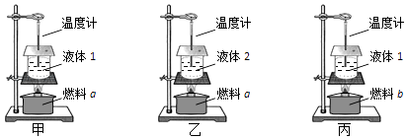

A. 比较不同液体的比热容，可以选择甲、丙两图    B. 比较不同液体的比热容，可以选择乙、丙两图  
C. 比较不同燃料的热值，可以选择甲、丙两图        D. 比较不同燃料的热值，可以选择乙、丙两图

17、甲、乙两种金属的比热容之比是3∶1，质量之比是2∶1，当它们吸收相同的热量，甲物体的温度升高了10 ℃，则乙物体的温度升高了________℃.1.5 *kg*温度为10 ℃的水吸收6.3×105 *J*的热量，水温将升高________℃.[c水＝4.2×103 *J*/(*kg*·℃)，气压为标准大气压]

18、某同学用一种加热器将质量为500g的冰持续加热熔化直至沸腾，记录并绘制出温度﹣时间图像如图所示（相邻时间间隔相同），根据图像可以看出AB段的比热容　 　CD段的比热容（选填“大于”、“等于”或“小于”），BC段所吸收的热量为　 　J。[c水＝4.2×103J/（kg•℃）]。

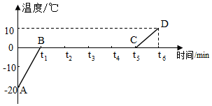

19．夏天吃冰淇淋觉得凉爽，是因为冰淇淋　 　（填物态变化名称）时要吸收热量：图是某一沿海城市和某一内陆城市日气温变化曲线。从图像可以判断出，曲线A表示的是　 　（选填“沿海”或“内陆”）城市的气温变化曲线。

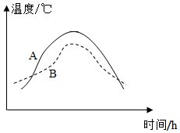

20、在沿海地区炎热晴朗的天气里，易形成海陆风。陆风和海风是由于地面和大海升温和降温的快慢不同，从而使空气对流形成的。形成海陆风的根本原因是　 　。如图所示是海陆风形成的示意图，其中　 　图反映海风形的时间是白天，　 　图反映陆风形成的时间是晚上。

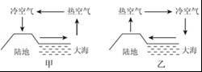

21、某家用燃气灶，所用的燃气热值是q=4×107J/kg，现用它加热2kg的水，设燃气能完全燃烧．求：

（1）将水从20℃加热至70℃，水吸收的热量；

（2）若燃气灶热效率是30%，在这过程中所消耗的燃气质量；

（3）实际使用时，所需燃气的质量比上述计算值是偏大还是偏小？（水的比热容是c水=4.2×103J/kg•℃）

22、某物理兴趣小组的同学，用煤炉给20kg的水加热，同时他们绘制了如图所示的加热过程中水温随时间变化的图线．若在6min内完全燃烧了2kg的煤，水的比热容为4.2×103J/（kg•℃），煤的热值约为3×107J/kg．求：

（1）煤完全燃烧产生的热量．

（2）经过6min时间加热，水所吸收的热量．

（3）煤炉烧水时的热效率．

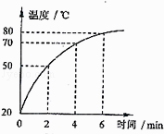

23、在“探究水沸腾时温度变化的特点”实验中,用酒精灯给烧杯中的水加热,烧杯中盛有20 ℃、质量为100 g的水,在一个标准大气压下加热至沸腾,假如完全燃烧酒精3 g[水的比热容为4.2×103 J/(kg·℃),酒精的热值为3.0×107 J/kg]。

(1)求水吸收的热量;

(2)求此过程中酒精灯烧水的热效率;

(3)科学研究表明:1 g、100 ℃的水汽化成同温度的水蒸气需要吸收2.26×103 J的热量。水开始沸腾后持续观察沸腾现象,同时发现水的质量减少了5 g,求此过程水汽化成水蒸气所吸收的热量。

1. 如图甲所示是“比较水和煤油吸热能力”的实验装置。

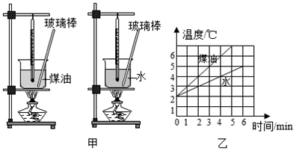

（1）关于该实验的变量控制，下列要求中不正确的是 $($_ ___选填字母代号 $)$。

*A*.采用相同热源加热 $B.$                  使用相同规格的烧杯 *C*.烧杯中分别装入相同体积的水和煤油

（2）加热过程中，用玻璃棒搅动的目的是_________________，水和煤油吸热的多少是通过 $($__________选填“温度计示数变化”或“加热时间” $)$ 来反映的，这种实验方法属于__________。

（3）两个相同的烧杯中装有 ______相同且初温相同的水和煤油，用相同的酒精灯对它们加热。

（4）根据实验数据，小东作出了水和煤油的温度随加热时间变化的图象 $($ 见图乙 $)$。由图乙可知，杯中的水和煤油，升高相同的温度时，吸收的热量 $($_____填“相同”或“不同” $)$，实验表明， $($_________选填“水”或“食用油” $)$ 吸热的能力更强。

（5）根据图像算出煤油的比热容为_______________。

1. 如图所示，甲、乙、丙三图中的装置完全相同．燃料的质量相等，烧杯内的液体质量和初温也相同．  
    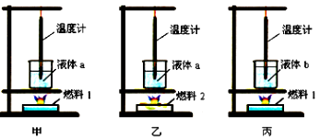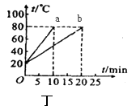

（1）比较不同燃料的热值，应选择________两图进行实验，燃料完全燃烧放出的热量的多少是通过________来反映的（选填“温度计升高的示数”或“加热时间”）．

（2）若想利用上述装置估测燃料的热值，那么还需要补充的实验仪器是________，小明购买了一盒薯片，取出几片用上述方法测出薯片的热值为1.4×107J/Kg，他又观察到包装盒上印有“质量：100g”，他据此算出了整盒薯片能提供的热量为________J．这个结果与包装盒上注明的“能量：2100KJ”不等，原因可能是________.

（3）比较不同物质吸热升温的特点，应选择________两图进行实验.比热容的概念采用比值定义法，物理学中，将物体温度升高时吸收的热量与它的________的之比，叫做比热容.

（4）如果质量和初始温度均相同的a、b两种液体，吸热后它们的温度随时间变化的图象如图丁所示，由图可以看出，________液体的温度升高得较快，升高相同的  
温度________液体吸收热量多．

26、在“比较不同物质吸热升温情况”的实验中：

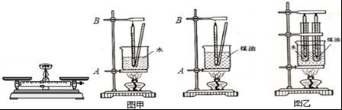

（1）小丽和小明用一套器材做加热水和煤油的实验，如图甲所示。在组装器材时应先调节　 　（A/B）的高度，调节它的高度是为了　 　。

（2）实验中用玻璃棒不断搅拌，目的是让液体　 　。

（3）由于物体吸收热量的多少不便用仪器测量，本实验中把吸收热量的多少转换成用　 　的酒精灯加热，比较　 　来判断。这种方法建立在一个假设的基础上，这个假设是　 　。

（4）组装好器材，他们先后在同一个烧杯中称出质量相等的水和煤油，分别加热相同的时间，比较水和煤油　 　，得出结论。要完成该实验，除图甲所示器材外，还需要的一个测量工具是　 　。

（5）在对实验进行反思时，他们认为原方案有需要两次加热耗时长等缺点，因此改进方案并设计了图乙所示的装置。与原方案相比，该方案除克服了上述缺点外还具有的优点是　 　。（答出一个即可）

（6）小华每隔一分钟记录一次温度，记录的数据如下表：分析实验数据可知，水的比热容　 　煤油的比热容。（选填“大于”、“等于”或“小于”）

|  |  |  |  |  |  |  |
| --- | --- | --- | --- | --- | --- | --- |
| 加热时间/min | | 0 | 1 | 2 | 3 | 4 |
| 温度/℃ | 煤油 | 20 | 22 | 24 | 26 | 28 |
| 水 | 20 | 21 | 22 | 23 | 24 |

（7）下列现象可用比热容知识来解释的是　 　。

A．夏天在教室洒水，感到凉爽 B．金属勺装有塑料手柄 C．沙漠地区昼夜温差较大

[示例]夏天中午海边的沙子热，海水却很凉；傍晚海边的沙子凉，海水却较暖和。对此，同学们认为是水的比热容比较大造成的，也有部分同学认为：可能是中午海水蒸发吸收热量，所以温度低；而沙子不蒸发，所以温度高，你认为是　 　的原因造成的，请说明理由：　 　。

27、如图甲所示是“探究不同物质吸热升温现象”的实验装置,小华用两个相同的容器(用虚线框表示)分别装入质量相等的*A*、*B*两种液体,用相同的装置加热。

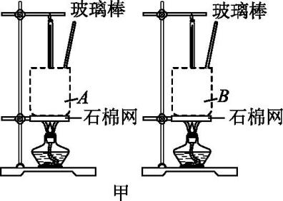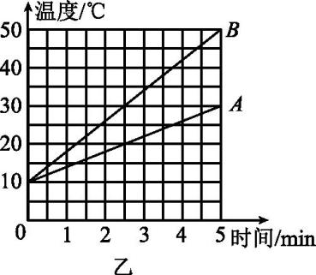

(1)从实验效果考虑,本实验选择(选填“烧杯”或“易拉罐”)作为盛放液体的容器较好,实验中使用玻璃棒的目的是 。

(2)两种液体吸收热量的多少可通过(选填“液体升高的温度”或“加热时间”)比较。

(3)根据实验数据绘制的温度与时间的关系图像如图乙所示,分析图像可知:质量相等的*A*和*B*两种液体,在升高相同温度时,(选填“*A*”或“*B*”)液体吸收的热量较多;质量相等的*A*和*B*两种液体,在吸收相同热量时,(选填“*A*”或“*B*”)液体升温较高。

(4)冬天,小华想自制一个暖手袋,若只能从*A*或*B*中选一种液体装入暖手袋中作为供热物质,则应选择(选填“*A*”或“*B*”)液体。

28、利用如图甲所示的实验装置探究“豆浆和牛奶的吸热能力”，操作如下：

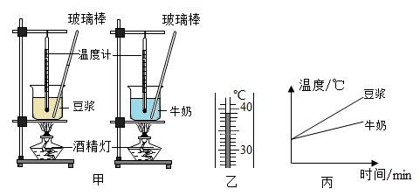

（1）在两相同烧杯中分别装入初温相同且 相等的豆浆和牛奶，除天平和装置中的实验器材，还 需要用到 。

（2）用相同的酒精灯加热，并用玻璃棒不断搅拌，每隔相同时间记录一次温度，其中某时刻的温度如图乙 所示，其示数为 ，选用相同酒精灯加热的目的是： 。

（3）实验中，是通过比较 （选填“升高的温度”或“加热时间”）来反映豆浆和牛奶 吸收的热量。

（4）分析图丙可知，对于质量相同的豆浆和牛奶，升温较快的是 ，比热容较大的是

